新 书 推 荐

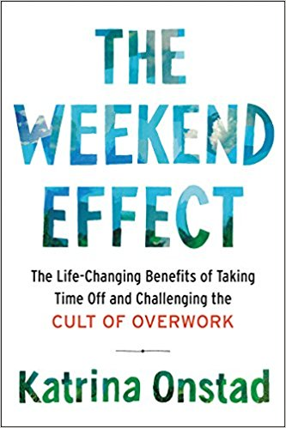
中文书名：《周末效应》
英文书名：THE WEEKEND EFFECT: CHALLENGING THE CULT OF OVERWORK AND RECLAIMING YOUR TIME OFF
作 者：Katrina Onstad
出 版 社：Harpercollins Canada
代理公司：Fletcher/ANA/Jackie Huang
页 数：224页
出版时间：2017年5月
代理地区：中国大陆、台湾
审读资料：电子稿
类 型：大众社科
本书繁体版权已授权台湾。

内容简介：

多年前，获奖记者卡特里娜·翁斯塔（Katrina Onstad）在法国做工读生。每个周日，法国都会陷入停滞状态。没人工作，没有杂货店营业，更没法逛街。你可以去徒步旅行，探望长辈，或者邀请朋友来吃晚餐。那就像一种仪式，一种神圣的文化保护。

现在，身为一位母亲，她的周末更像是一张细目清单：曲棍球练习、洗衣服、查看邮件、做作业等等。如果走运的话，她能得到几小时的安静时光，等孩子们入睡后看一会儿电视，这就是她的周末娱乐。孩子们看不出工作日与休息日的区别。

她不知道是否只有她有这种感觉：周末不复存在了，随着调查的深入以及同更多的人交流，她发现大家普遍都有这种感受，即便是遵从风俗的法国地区也一样。不过，她也意识到了抗争的涟漪，一些人和机构决心明确工作与生活的界限，以期给予人们急需的休闲周末。这并非仁慈的冲动：而是明智的选择。只有得到适当的休息，人们才能更好地工作，成为更好的父母、配偶和人，也能使世界变得更美好。

通过丰富的研究、情节以及自身的斗争，卡特里娜阐述了缺乏适当休息的负面影响。她为我们展现了某些人和公司为了终结残酷的一周七天工作制所做出的努力。这并非是反技术，而是恢复例行的周末。

作者简介：

卡特里娜·翁斯塔（Katrina Onstad）：屡获殊荣的记者，其作品曾见诸于美国及加拿大多家刊物。她同时也是一位小说家，最近创作的作品入选了加拿大吉勒奖，好评如潮。

谢谢您的阅读！
请将回馈信息发至：黄家坤 （Jackie Huang）
安德鲁·纳伯格联合国际有限公司北京代表处
北京市海淀区中关村大街甲59号中国人民大学文化大厦1705室, 邮编：100872
电话：010-82504106
传真：010-82504200
Email: jhuang@nurnberg.com.cn
网址：www.nurnberg.com.cn
微博：http://weibo.com/nurnberg
豆瓣小站：http://site.douban.com/110577/
微信订阅号：ANABJ2002


